**ТЕХНИЧЕСКОЕ ЗАДАНИЕ**

**На автоматизацию статистики по работе Call-центра.**

**1) Статистика по часам**.

Статистика по часам в разрезе дня, должна отражать пиковую нагрузку на Контакт-центр в течении дня по часам и формируется за неделю в разрезе каждого дня.

Содержать информацию:

- Количество исходящих звонков в час

- Количество входящих звонков в час

- Общее количество звонков

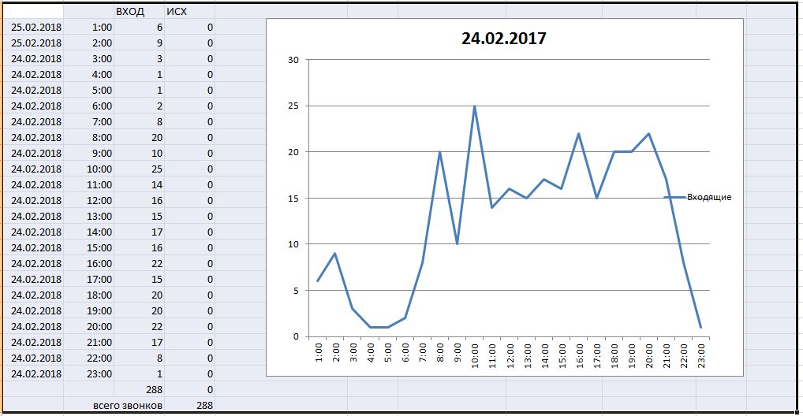

**2) Статистика по дням.**

Отражает количество звонков в день и формируется за неделю в разрезе каждого дня.

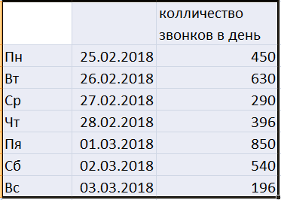

**3) Статистика поступивших обращений в разрезе регионов.**

Статистика должна отражать количество поступивших обращений в разрезе региона присутствия терминальной сети Банка формируется за неделю

|  |  |  |  |
| --- | --- | --- | --- |
| Регион | Количество терминалов | Количество обращений | % отношение в разрезе всей сети |
| Москва | 3000 | 300 | 17 |
| Санкт-Петербург | 1500 | 500 | 28 |
| Ярославль | 1100 | 400 | 22 |
| Саратов | 900 | 600 | 33 |
| Всего | 6500 | 1800 | 100% |

Расчет по Москве:

% отношение в разрезе всей сети = (всего обращений (300)*100)/количество обращений в разрезе региона (1800) = 17% (округляется до целого числа в большую сторону)

**4) Статистика по количеству поступивших обращений.**

Статистика должна отражать количество поступивших обращений по терминальной сети Банка за день формируется за неделю

|  |  |  |  |
| --- | --- | --- | --- |
|  | дата 25.03.18 | дата 25.03.18 | дата 25.03.18 |
| Решенных сразу обращений | 350 | 400 | 150 |
| Открыто заявок | 40 | 35 | 15 |
| Закрытых заявок | 35 | 60 | 25 |

Заместитель

Председателя Правления А.К. Суворов

16.03.2018 г.